**SEGUNDO PARCIAL**

**INF310 SX**‒ **Estructuras de Datos II. Gestión 2-2018.**

Arbol M-Vías

1. En un Arbol m-vías, se dice que p es un lastParent de h, si h está en una hoja y p está en el nodo que sostiene a esta hoja. En la class ArbolM, escriba la función:

public boolean lastParent(int p, int h)

la cual devuelva true si p es un lastParent de h. Si p no es un lastParent de h o p o h no existen, devuelve false.

Por ejemplo: Si tomamos el siguiente árbol A:

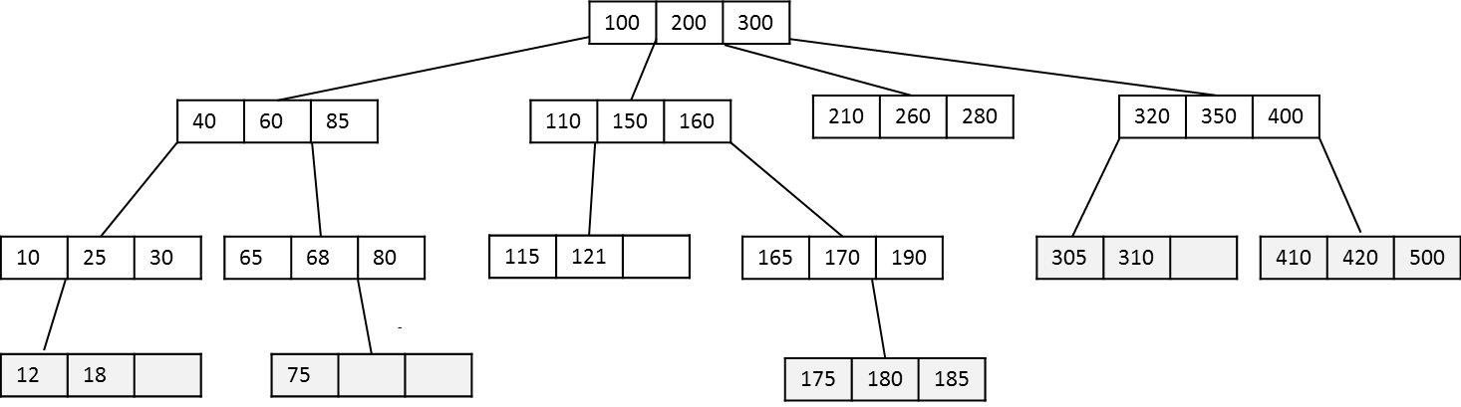

lastParent(68,**75**)=true //75 está en una hoja y 68 está en el nodo padre.

lastParent(300,40)=false //Aunque el 300 esté en el nodo padre de 40, 40 no está en una hoja.

lastParent(600,500)=false //El 600 no existe.

lastParent(170,5)=false //El 5 no existe.

lastParent(190,**180**)=true //180 está en una hoja y 190 está en el nodo padre.

*Tome en cuenta que se puede saber cuántas Datas usadas tiene un NodoM N, usando la función N.cantDatasUsadas().*

Grafos

2. En la class Grafo (dirigido), escriba la función

public boolean kAlcanzable(int u, int v, int k)

//Por comodidad, asuma que u≠v que k > 0 y que el grafo no tiene lazos.

La cual devuelva true si y solo si, el vértice v es k-alcanzable desde el vértice u.

Un vértice z es k-alcanzable a partir de un vértice a, si partiendo desde a, se puede alcanzar z, recorriendo **hasta** k aristas.

Por ejemplo:

**Grafo A**

kAlcanzable(0, 1, **10**)=false //No existe camino desde 0 hasta 1.

kAlcanzable (8, 5, **2**)=false //Desde el 8 se puede llegar al 5, pero se necesita recorrer más de **2** aristas.

kAlcanzable (8, 5, **6**)=true //Desde el 8 se puede llegar al 5, recorriendo **menos** de **6** aristas.

kAlcanzable (1, 3, **1**)=true //Desde el 1 se puede llegar al 3, recorriendo **1** arista.

kAlcanzable (1, 2, **3**)=false //Desde el 1 se puede llegar al 2, pero se necesita recorrer más de **3** aristas.

kAlcanzable (1, 2, **4**)=true //Desde el 1 se puede llegar al 2, recorriendo **4** aristas.

*Sugerencia: Modifique alguno de los recorridos (tal vez el DFS).*